Здоровьесберегающие технологии в ДОУ в условиях ФГОС
Помимо воспитательных и образовательных задач, Федеральный государственный образовательный стандарт (ФГОС) ставит обязательной целью сохранение и укрепление здоровья детей. Воспитатель следит за состоянием своих подопечных. Здоровые дети эффективнее усваивают знания и совершенствуют все виды умений. К сожалению, по статистическим данным, уровень здоровья дошкольников снижается к моменту выпуска из детского сада. А в школе ребят ждут большие нагрузки и период адаптации к новой среде. Поэтому педагоги ДОУ не только занимаются с детьми общеукрепляющими техниками, но и стремятся привить навыки здорового образа жизни.
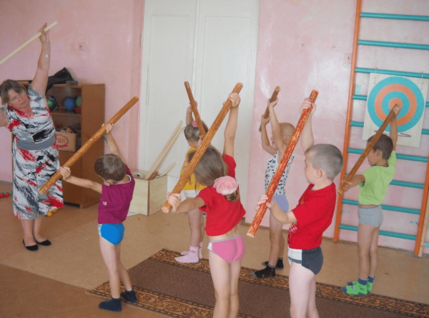
Воспитатель является для детей примером, прививает привычку к здоровому образу жизни и спорту
Выделяют следующие факторы риска, влияющие на здоровье детей:
- применение на занятиях с дошкольниками методов и приёмов, не соответствующих их возрастным особенностям;
- неправильная организация образовательного процесса (без учёта норм и требований СанПиН);
- отсутствие контроля или недостаточное внимание к здоровью детей со стороны родителей.
Воспитатель планирует каждый режимный момент с учётом потребностей дошкольников. Педагогическая деятельность способствует развитию детей без излишних нагрузок и стрессовых ситуаций. Среда в ДОУ благотворно влияет на воспитанников, в ней раскрываются их интересы, формируются и совершенствуются способности. Это те условия, в которых здоровье ребёнка не страдает. А чтобы оно укреплялось и у дошкольников формировались привычки здорового образа жизни, педагог использует специальные технологии. Методиками по здоровьесозиданию воспитатель делится с родителями на консультациях и мастер-классах.
Здоровьесберегающие технологии — комплекс инструментов и методов по охране и стимулированию здоровья детей. Эти технологии охватывают большой диапазон направлений:
- осуществление образовательного процесса на основе санитарных норм и гигиенических требований,
- проведение диспансеризации,
- организация режима двигательной активности,
- рациональное питание,
- контроль за психическим состоянием и психологическая поддержка.
Существует стереотип, что здоровьесберегающие технологии используют в своей работе только физкультурные руководители. Это не так. Забота о здоровье детей — общая задача работников ДОУ. Здоровьесберегающие технологии внедряют воспитатели, музыкальный руководитель, логопед, психолог, медицинская сестра, педагоги дополнительного образования.

Таблица: задачи здоровьесберегающих технологий
Тип задач | Первая и вторая младшие группы (1,5–4 года) | Средняя и старшая группы (4–6 лет) | Подготовительная группа (6–7 лет)
Образовательные | - Сформировать представления о полезной пище;  - рассказать о работе медсестёр и врачей;  - сформировать представления о том, что такое здоровье;  - пополнять словарный запас. | - Сформировать первоначальные представления о работе организма (органов зрения и слуха, головного мозга, мышц, внутренних органов);  - пополнять словарный запас;  - научить сбалансированно питаться и соблюдать питьевой режим. | - Научить простым техникам самостоятельного снятия физического и эмоционального напряжения (пальчиковые игры, дыхательные упражнения, самомассаж);  - передать знания о болезнях и способах защиты от них.
Развивающие | - Развивать координацию движений и двигательные навыки;  - развивать тактильное восприятие и мелкую моторику;  - развивать внимание и умение повторять показываемые действия;  - формировать и совершенствовать культурно-гигиенические навыки. | - Закрепить культурно-гигиенические навыки;  - совершенствовать точность, гибкость, ловкость движений;  - развивать все виды восприятия;  - сформировать умение действовать (выполнять упражнения) по команде. | - Повысить двигательную активность;  - осуществлять профилактику умственного перенапряжения;  - развивать аналитические способности и логическое мышление.
Воспитательные | - Воспитывать аккуратность и опрятность;  - создать положительную мотивацию к правильному питанию, регулярным физическим тренировкам. | - Воспитывать чувство коллективизма;  - прививать полезные привычки, желание заниматься спортом. | - Научить избегать вредных привычек;  - воспитать осознанное отношение к личной гигиене;  - стимулировать и поощрять желание самостоятельных тренировок.
Применение здоровьесберегающих технологий в детском саду осуществляется в соответствии с ещё одним требованием ФГОС — воспитывать в ребёнке всесторонне развитую личность.

Здоровьесберегающие технологии в детском саду направлены на здоровое развитие детей, а также дают стимул к поиску новых знаний и самосовершенствованию

Виды здоровьесберегающих технологий в детском саду
По характеру применяемых инструментов и способов воздействия на воспитанников ДОУ здоровьесберегающие технологии делятся на:
- медико-профилактические — укрепление иммунитета, коррекция здоровья, профилактика заболеваний под контролем медицинских работников;
- физкультурно-оздоровительные — созидание здоровья через различные формы двигательной активности;
- социально-психологические — поддержка эмоционального благополучия;
- образовательные — просвещение детей на тему здорового образа жизни.
Элементы различных здоровьесберегающих технологий сочетаются в образовательной и досуговой деятельности в ДОУ с другими педагогическими технологиями. Забота о здоровье воспитанников красной нитью проходит через весь срок их пребывания в детском саду.
Медико-профилактические технологии
К таким технологиям в ДОУ относят:
Мониторинг здоровья воспитанников — непрерывное наблюдение за состоянием детей. Ежедневно медсестра осматривает ребят после приёма в группу. Ежегодно проводятся медицинские обследования (анализы крови и мочи), комплексный осмотр специалистами (диспансеризация). По результатам мониторинга медсестра совместно с педиатром подготавливает план по оптимизации здоровья детей, проводит консультации для родителей и педагогов.

Закаливание — организация физиотерапевтических мер, направленных на повышение устойчивости организма к неблагоприятным факторам (холоду, жаре, сырости, ветру). Крепкий иммунитет формируется при систематических занятиях и совершенствовании способов привыкания. Закаливаются дошкольники при помощи воздушного, водного, солевого, солнечного воздействия. Формы закаливания в детском саду:
- постепенная адаптация к прохладной температуре в помещении, равной 20° для первой младшей группы (дети раннего возраста) и 18° для дошкольников 3–7 лет,
- сон с открытой форточкой (в летнее время),
- воздушные и солнечные ванны на прогулках,
- обтирание, реже — контрастное обливание,
- ходьба босиком, в том числе по коврикам с солевым раствором.
Оксигенотерапия — методика насыщения организма кислородом. В детских садах реализуется через организованное употребление воспитанниками кислородного коктейля. Это напиток с высокой пенной шапкой, изготовленный из яблочного сока и корня солодки. Принимается курсами и под контролем медицинской сестры. Систематическое употребление кислородного коктейля тонизирует общее состояние организма и оказывает положительное влияние на эмоциональное состояние детей.
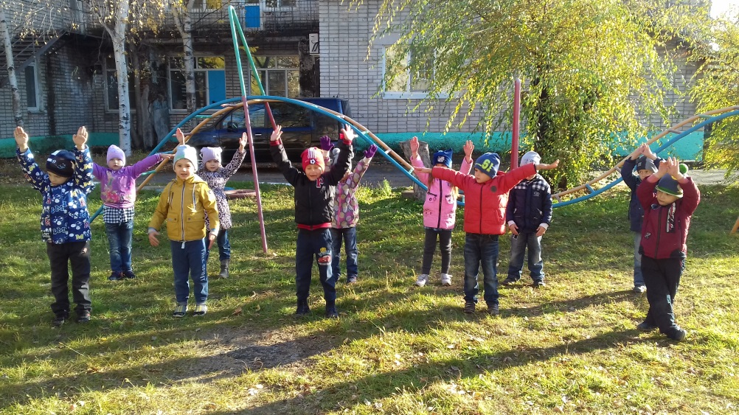
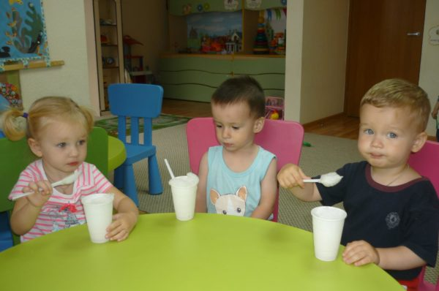

Физкультурно-оздоровительные технологии
В детском саду это:
- Физкультминутки — динамические паузы на занятиях с дошкольниками. Внимание детей непроизвольно, они быстро утрачивают интерес к текущей форме работы и нуждаются в частой смене видов деятельности. Чрезмерное умственное и/или физическое напряжение может стать причиной сильного стресса. Поэтому примерно в середине занятия, требующего продолжительного нахождения в положении сидя и затраты интеллектуальных сил, проводится физкультминутка. Это комплекс двигательных упражнений длительностью 1,5–3 минуты. Часто проводится под весёлую ритмичную музыку.
- Пальчиковая гимнастика — упражнения и игры для кистей и пальцев рук. Игры для пальчиков являются малоподвижными, включаются в структуру занятий, на которых дети работают руками (обучение грамоте, рисование, лепка и аппликация), для развития мелкой мускулатуры и гибкости сухожилий. Комплексы этих упражнений проводят на досугах и во время прогулок, чтобы обогатить игровой опыт детей. Ведь выполнение упражнений пальчиками стимулирует работу головного мозга и, соответственно, повышает работоспособность организма.
- Техники для профилактики плоскостопия и нарушений осанки. Проблемы с опорно-двигательным аппаратом начинаются в школьном возрасте, когда дети проводят много времени в положении сидя (за партой). Однако в ДОУ проводится активная работа по формированию красивой осанки и предотвращения плоскостопия — полезные привычки приобретаются с ранних лет. Эти задачи реализуются в гимнастике пробуждения и утренней зарядке с использованием бодибара (гимнастической палки), в ходьбе по массажным коврикам и дорожкам здоровья
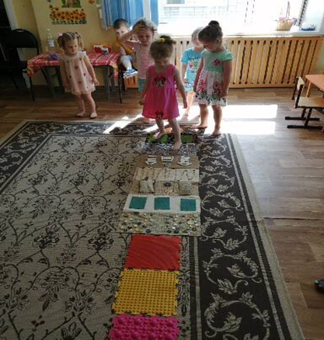
Ходьба босиком по дорожке здоровья помогает предотвратить плоскостопие и одновременно является инструментом закаливания.
- Дыхательная гимнастика — комплекс упражнений для насыщения организма кислородом. Казалось бы, мы дышим бессознательно, нас не учат делать в младенчестве вдох и выдох. Однако исследования показывают, что дышать можно по-разному, а благодаря правильному дыханию укрепляются защитные функции организма и улучшается самочувствие в целом за счёт насыщения крови и внутренних органов кислородом. У дошкольников эти упражнения тренируют выносливость, развивают речевое дыхание и являются способом релаксации.
- Офтальмотренаж — система упражнений для глаз. В детском саду глазки воспитанников усиленно работают: рассматривают картинки и игрушки, следят за воспитателем, наблюдают за явлениями природы, фокусируют взгляд на деталях. Им, конечно, же нужен отдых и грамотно организованные тренировки для укрепления мелких мышц и связок. Гимнастика для глаз является способом профилактики повышенного внутричерепного давления. С младшими дошкольниками офтальмотренаж проводится с игрушками и специальными тренажёрами: дети следят глазками за фигуркой или указкой. В старших группах зрительная гимнастика проводится по устным инструкциям и с использованием видеозаписей.
- Самомассаж — тактильная гимнастика, для детей проводится в игровой форме. Малыши учатся осознанно относиться к своему телу, заботиться о нём. Ребята старшего возраста осваивают способы снятия мышечного напряжения. Тактильные упражнения построены на пробуждении множества рецепторов, которые активизируют работу внутренних органов. Самомассажу дети учатся под музыкальное и стихотворное сопровождение. Из нетрадиционных техник в ДОУ проводится массаж ушных раковин и воздействие на биологически активные точки по методике су-джок.

Социально-психологические технологии
Технологии социально-психологического блока направлены на укрепление иммунитета через создание позитивного настроения и воздействие на различные органы чувств. Учёные всё чаще говорят о том, что эмоциональная нестабильность и подверженность стрессам оборачиваются ухудшением физического здоровья.
Элементы психогимнастики и различных видов арт-терапии включаются в структуру занятий воспитателем. Педагог-психолог проводит групповые тренинги. Для индивидуальных занятий в детском саду рекомендуется организовать «волшебную комнату» — с приглушённым светом, магическим фонарём, проигрывателем с мелодиями, игрушками и материалами для расслабления.
В ДОУ практикуется:
- Психогимнастика — игровые упражнения, направленные на нормализацию различных аспектов психики (снятие агрессии, борьба со страхами, повышение уверенности в себе и т. д.).
- Музыкотерапия — игровые и танцевальные импровизации, релаксация под инструментальные композиции.
- Сказкотерапия — коррекция психического состояния через прослушивание, придумывание и инсценировку волшебных историй.
- Песочная терапия — рисование и игровые упражнения с сухим, влажным и кинетическим песком. Сенсорные ощущения от контакта кожи с песчаными частицами развивают мозговые центры.
- Цветотерапия — просматривание разноцветных картинок и слайдов, продуктивное творчество с материалами приятных оттенков (пластилином, тканями, гуашью и акварелью, для малышей — с пальчиковыми красками).

Игры по здоровьесберегающим технологиям
Игровые технологии воспитания и обучения интегрируются в ДОУ с технологиями здоровьесохранения. В игре дети узнают новое о предметах и явлениях окружающей среды, развивают разнообразные навыки и умения.
Выстраивать образовательный процесс с игровыми ситуациями и элементами — положение классической педагогики, ведь игра является ведущей деятельностью дошкольников.
Методические рекомендации по организации и проведению игр по здоровьесбережению:
- В младших группах игры проводятся в подгруппах и индивидуально, так малыши легче осваивают правила.
- Воспитатель участвует во всех играх с младшими дошкольниками, начиная со средней группы — только в новых играх.
- Для игр подготавливаются атрибуты в соответствии с возрастом детей:
  - первая и вторая младшая группы: ролевые шапочки и маски, простые безопасные предметы (мячи, кубики, резиновые игрушки, большие куклы), наборы с мелкими деталями используются под постоянным контролем педагога;
  - средняя и старшая группы: наборы для сюжетно-ролевых игр, элементы костюмов для игр-драматизаций;
  - подготовительная группа: наборы настольных игр, конструктор, самодельные атрибуты из бросового материала.
- Для воспитанников старше 5 лет организуются игры с элементами соревнования.
- Обязательно проводить игры на свежем воздухе для всех групп в рамках закаливания.

Досуг и развлечения по здоровьесбережению
Досуг — это то, чем дети занимаются в свободное время, вне занятий. Помимо самостоятельной деятельности в центрах активности, досуг организуется воспитателем по различным темам, в том числе валеологическим. В зависимости от того, какие виды деятельности активизируются у дошкольников, досуги делятся на:
- литературно-музыкальные: дети слушают рассказы о здоровом образе жизни, рассказывают/разучивают стихотворения, исполняют песни, участвуют в музыкальных играх;
- физкультурные: проведение подвижных игр, спортивных эстафет и соревнований, знакомство с нетрадиционной гимнастикой;
- творческий: постановка сценок о здоровье и врачах, изготовление интересных поделок, знакомство с арт-терапией.
Рекомендуется проводить досуги для детей и родителей по здоровьесберегающим технологиям. Так дошкольники получают поддержку и одобрение в стремлении к здоровому образу жизни. И совместная деятельность с родителями всегда способствует гармонизации психического состояния детей.
Примеры досугов с родителями:
- Мастер-класс «Тренажёры для глаз своими руками»,
- творческий вечер «Шьём сенсорный коврик для группы»,
- познавательная беседа «Сила целебных трав» с дегустацией в фитобаре,
- утренняя зарядка «Здоровье в порядке — спасибо зарядке!»,
- мастер-класс «Корригирующие дорожки: как изготовить тренажёр для стоп и как заниматься»,
- весёлые старты «Со спортом дружим, живём не тужим!».
